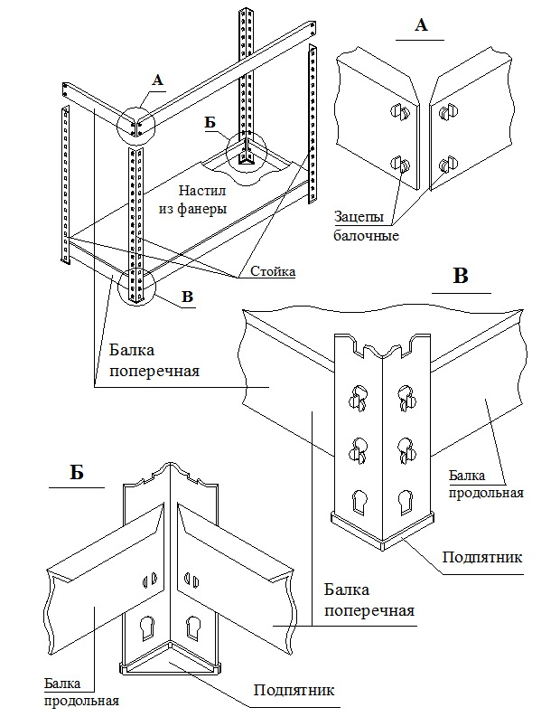

Схема сборки стеллажей серии Optimus Hook Pro

Важно! Сборка производится с помощью резинового молотка.
- К стойкам сначала крепятся поперечные балки, затем продольные балки
- Балки забиваются резиновым молотком.
- Ставится пластиковый подпятник.
- Застилается фанера.
Допустимая нагрузка на секцию до 2400 кг, на ярус до 300 кг.
